Respuestas para guía de Composición y descomposición

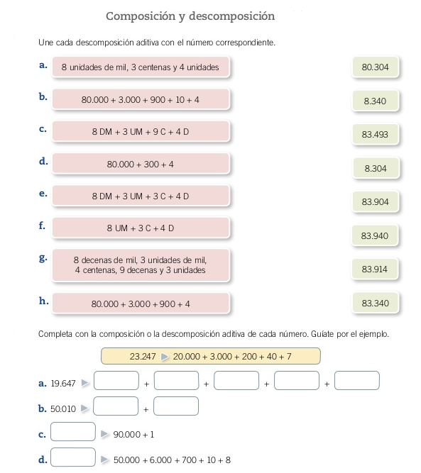
56.718
90.001
50.000
10
10.000
9.000
600
40
7

Fuente: Santillana

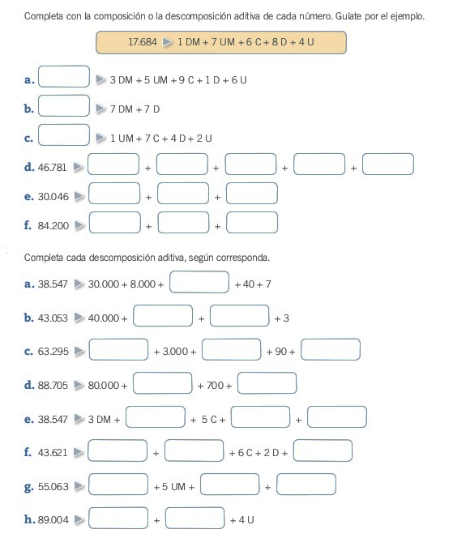
500
40.000
6.000
700
80
1
80.000
4.000
200
30.000
40
6
80.000
9.000
3
60
50.000
1
3.000
40.000
7
40
8.000
5
8.000
200
5
60.000
50
3.000
35.916
70.070
1.742

Fuente: Santillana

10.000
10.000
10.000
10.000
10.000
10.000
10.000

